**LAPORAN TUGAS**

**ANALISIS DAN PERANCANGAN PERANGKAT LUNAK**



**Dosen Pembimbing :**

Ali Tarmuji, S.T., M.Cs.

**Disusun oleh :**

* Cahya Mutiara 2100018450
* Hanifa Salsabila 2100018466

**FAKULTAS TEKNOLOGI INDUSTRI**

**PROGRAM STUDI INFORMATIKA**

**UNIVERSITAS AHMAD DAHLAN**

**2023**

1. Melakukan perhitungan dengan alat bantu Ms.Excel untuk perhitungan UCP, yang pertama mengisikan jumlah aktor dan nama aktor pada sheet Actor (hasil perhitungan AW = 18)

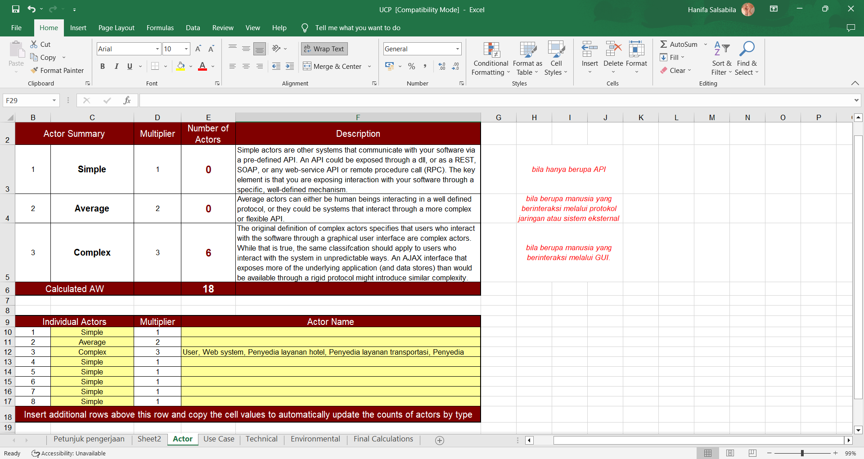

2. Mengisikan jumlah transaksi dan nama use case pada sheet Use Case (hasil perhitungan UUCP = 435)

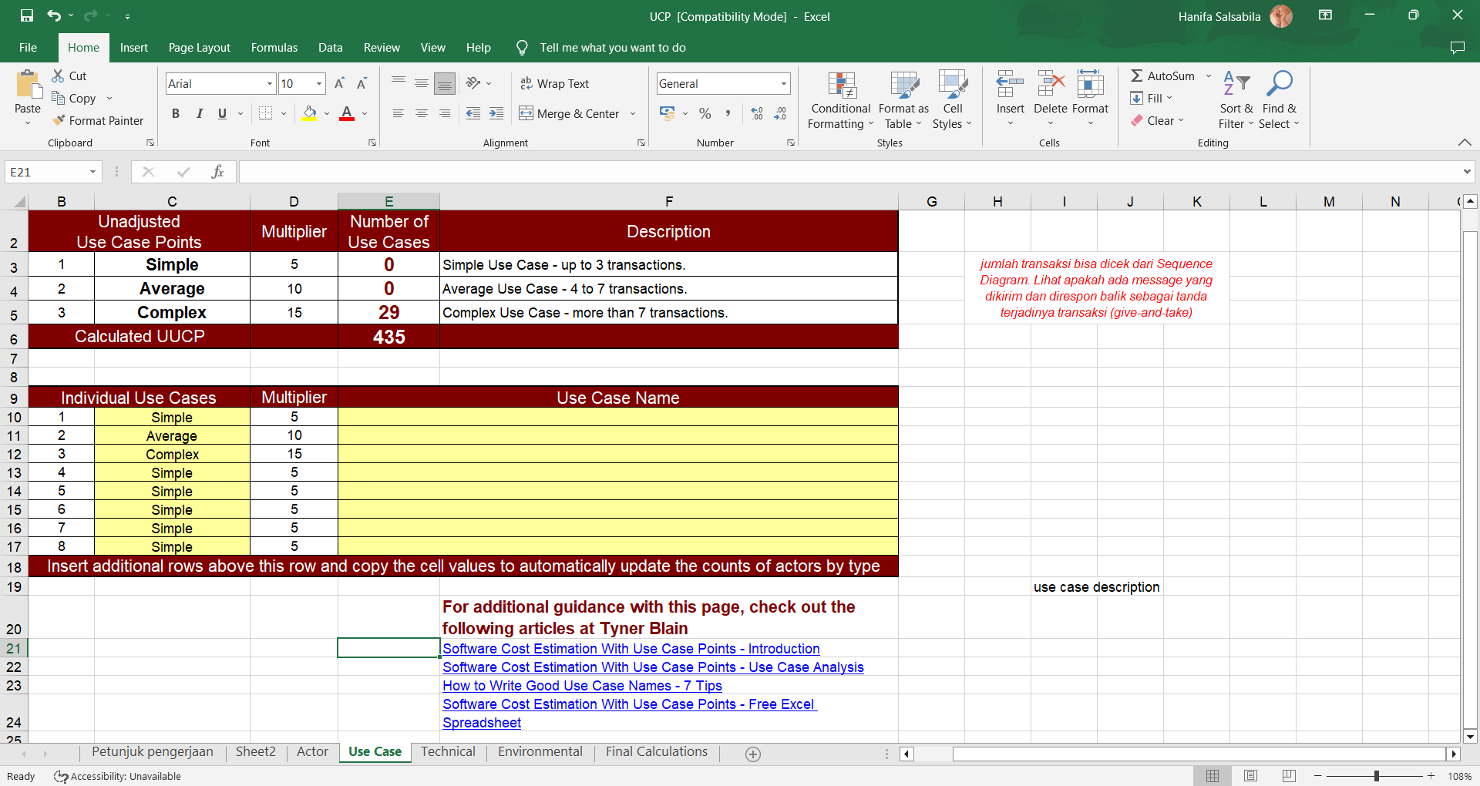

3. Mengisikan relative magnitude pada sheet Technical Factor

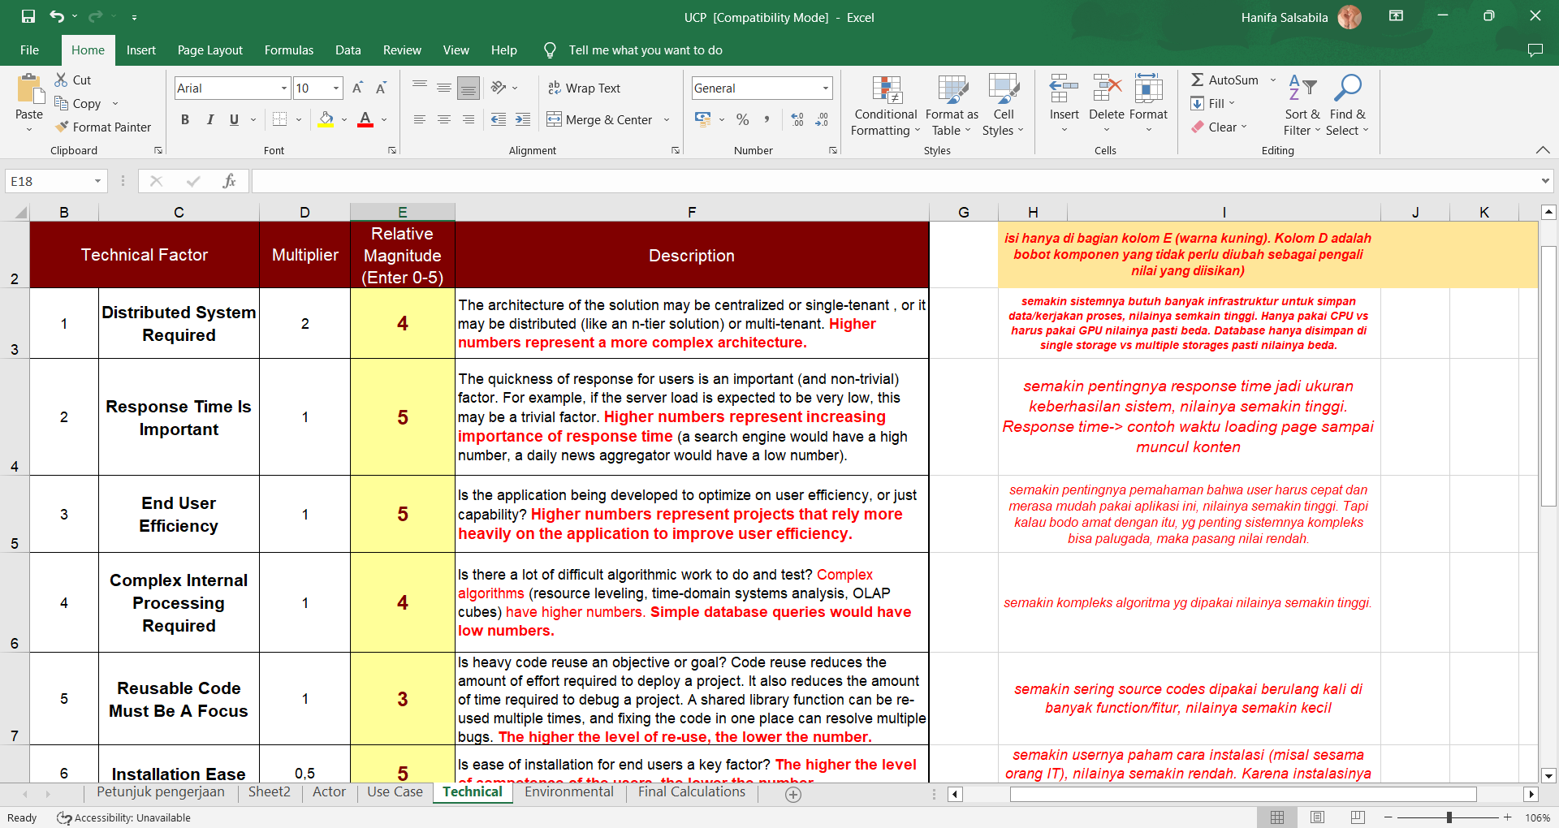

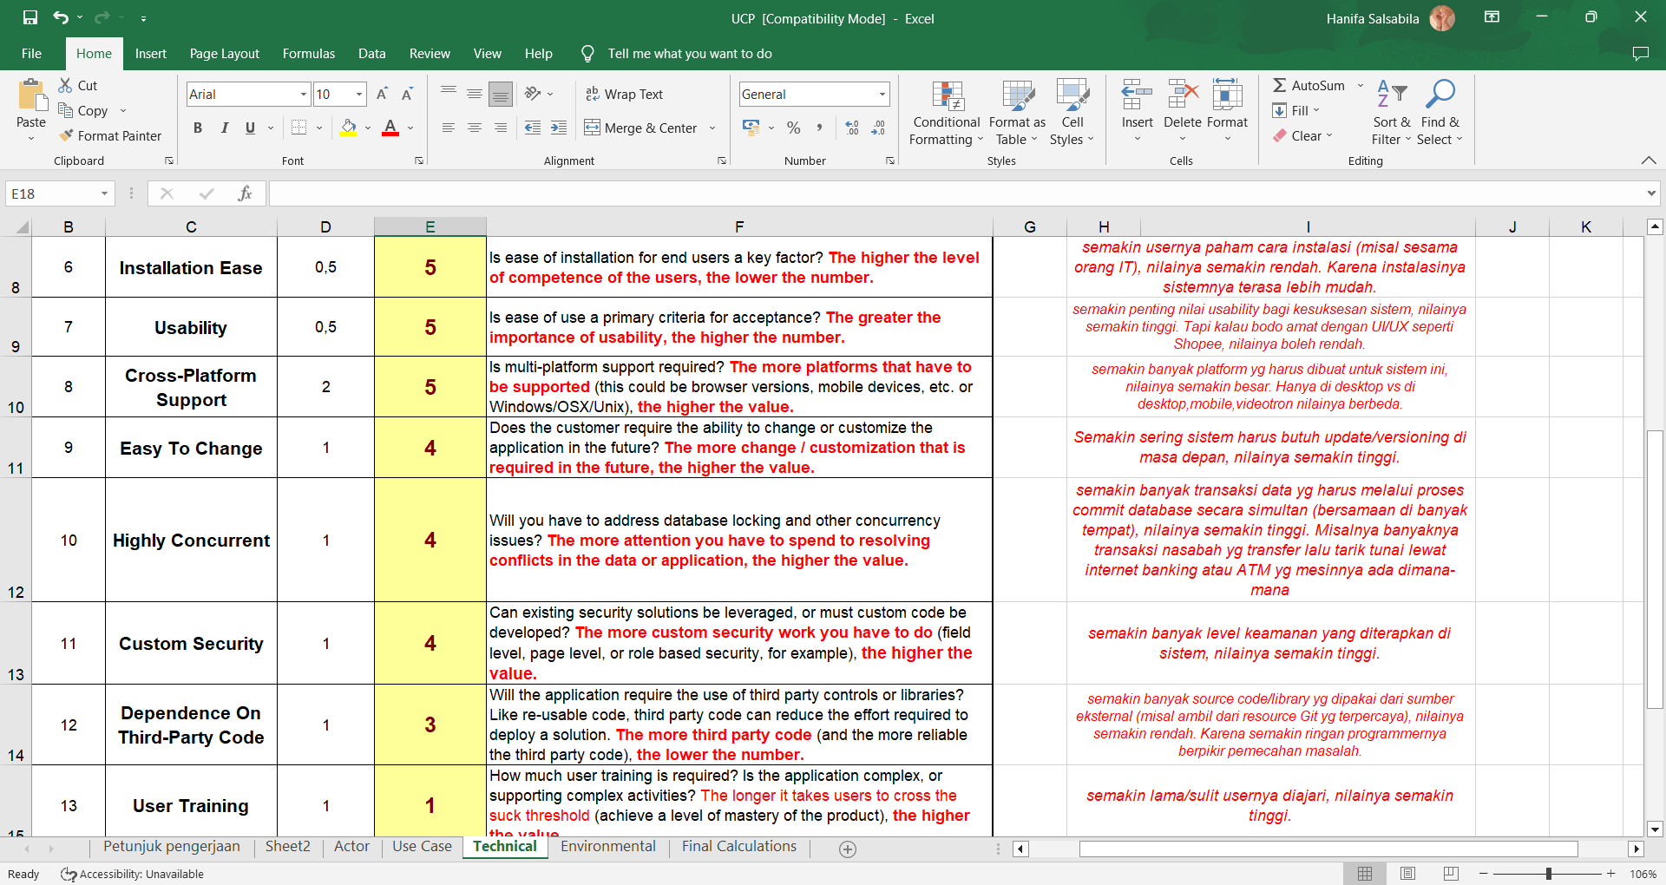

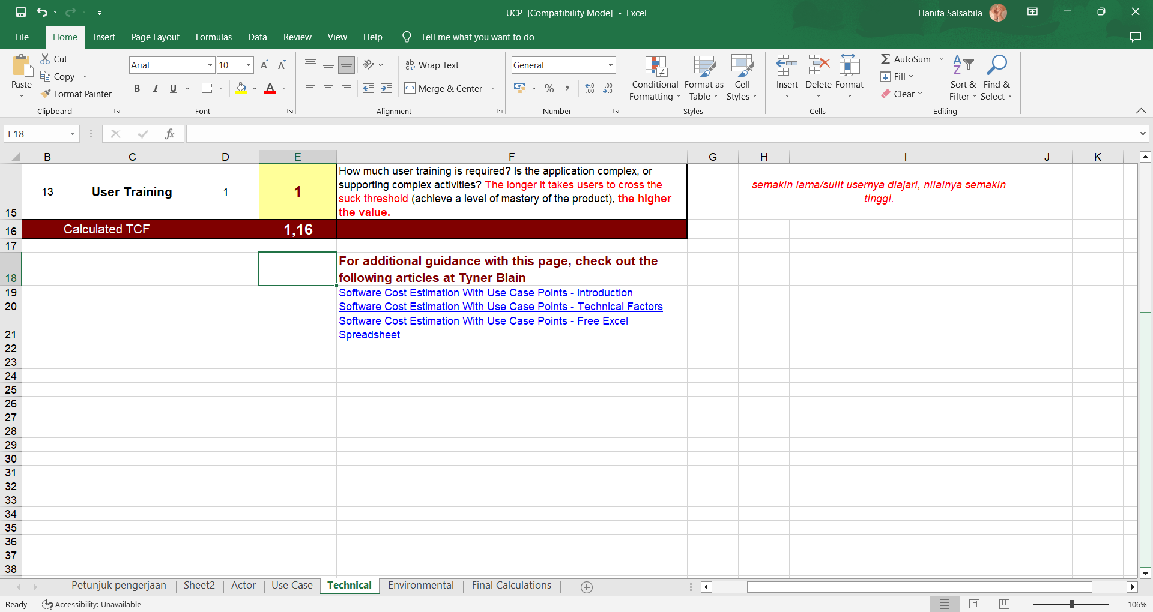

Dan hasil yang didapat dari perhitungan TCF yaitu 1,16

4. Mengisikan relative magnitude pada Enviromental Factor

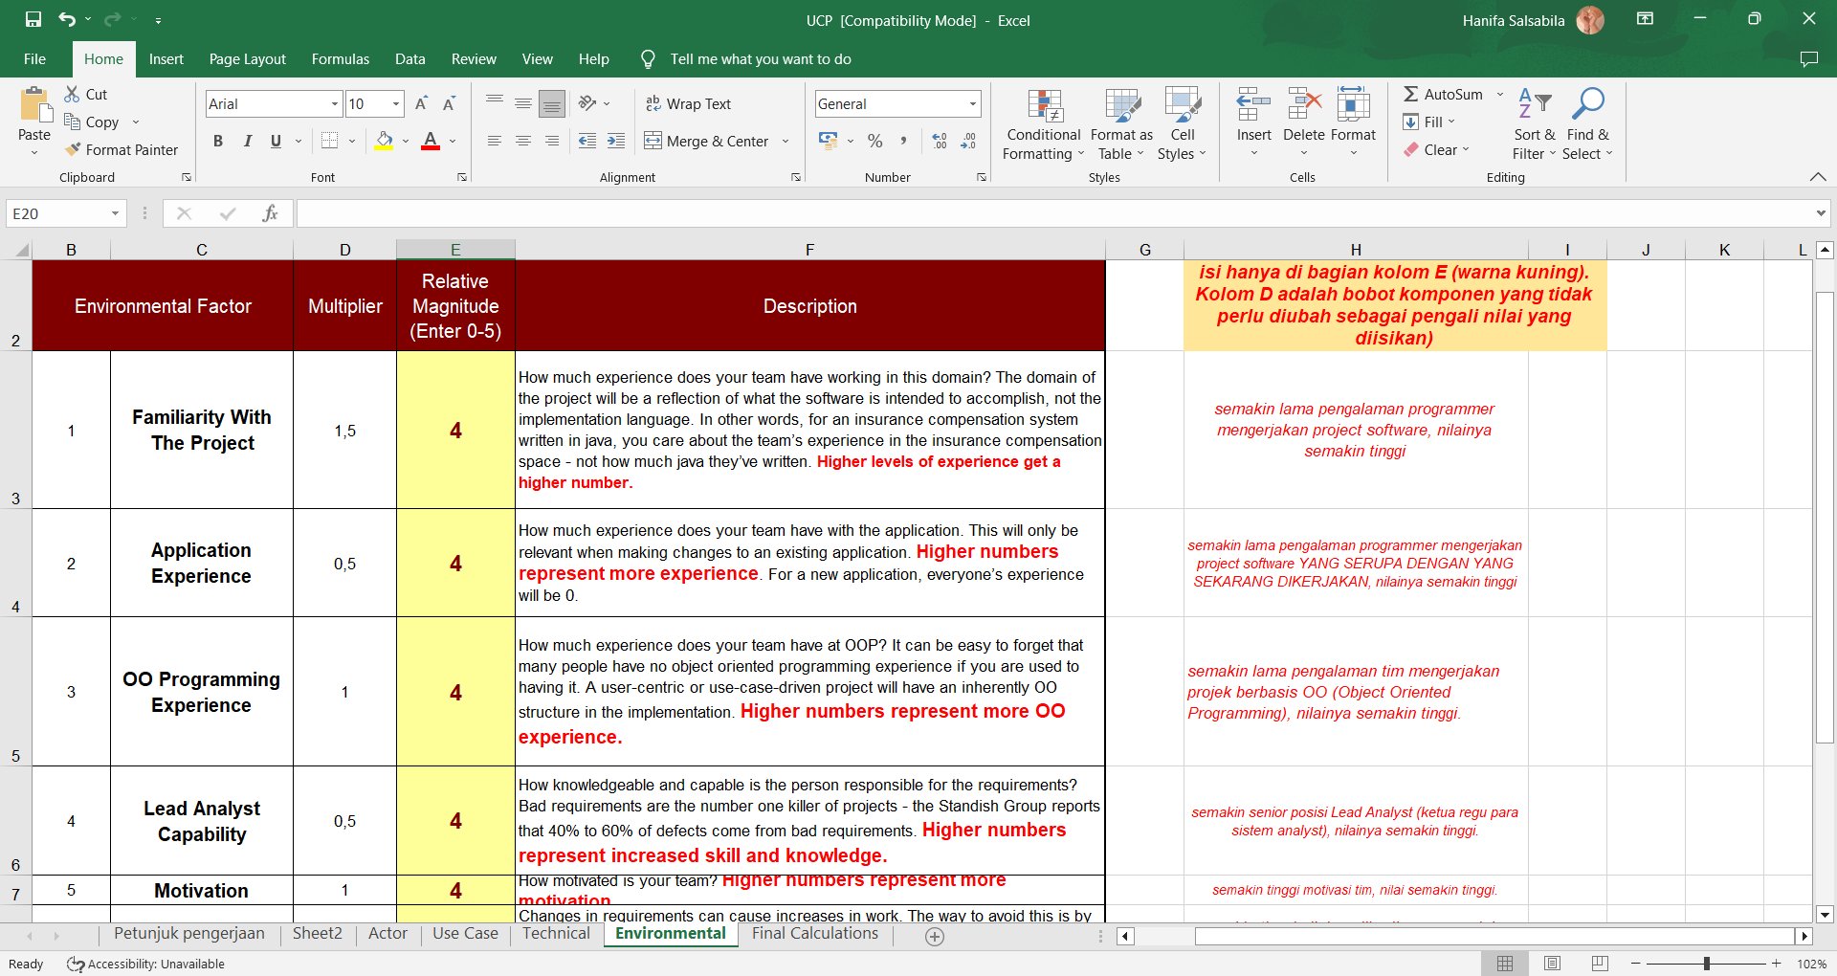

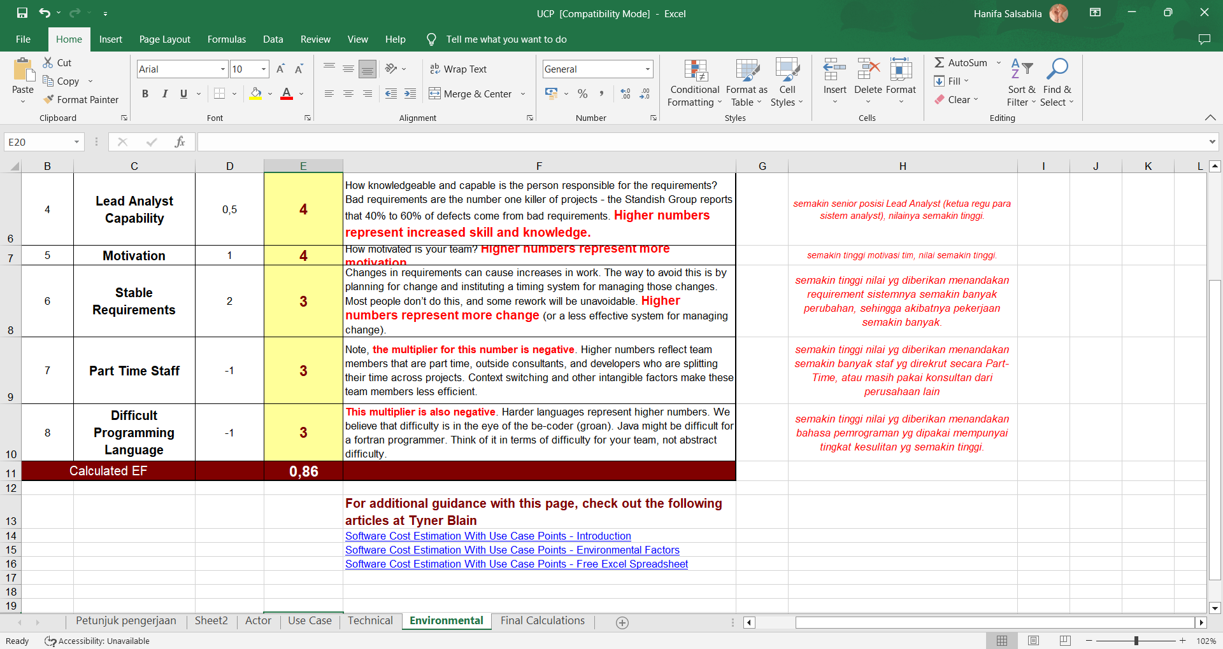

Dan didapat hasil perhitungan EF yaitu 0,86

5. Hasil perhitungan pada sheet Final Calculation

* Didapat UCP = 451,9
* Hours of Effort = 4.519 manhours
* Estimate (days) = 451 hari
* Estimate (cost) = Rp 112.978.200,0

